***Рекомендации для родителей***

***«Как сохранить хорошее зрение?»***

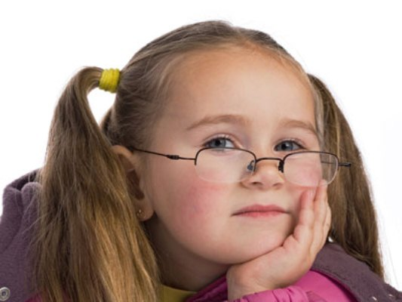Хорошее зрение необходимо человеку для любой деятельности: учебы, отдыха, повседневной жизни. И каждый должен понимать, как важно оберегать и сохранять его. Потеря зрения, особенно в детском возрасте, — это трагедия. Поскольку организм ребенка очень вос­приимчив ко всякого рода воздействиям, именно в детстве разви­тию зрения должно быть уделено особое внимание. Важное значе­ние для охраны зрения детей имеет правильная организация занятий в домашних условиях. Дома дети любят рисовать, лепить, а в более старшем возрасте — читать, писать, играть с конструктором. Эти занятия требуют постоянного активного участия зрения. Надо помнить:

• Общая продолжительность занятий в течение дня суммарно не должна превышать 40 мин в возрасте от 3 до 5 лет и одного часа в 6—7 лет. Однотипные занятия, связанные с напряжением зрения, должны прерываться через каждые 10—15 мин для отдыха глаз с использованием переключения. Следует предоставлять детям воз­можность походить или побегать по комнате, сделать несколько физкультурных упражнений, подойти к окну и посмотреть вдаль.

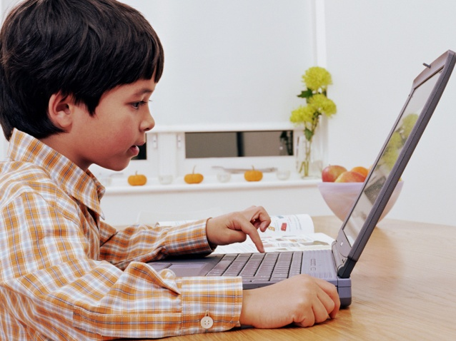• Очень важно обучить ребенка правильно смотреть телевизор и играть на компьютере. Помните, что длительные просмотры теле­передач или занятия на компьютере оказывают вредное воздействие на зрение. Длительность непрерывного просмотра телепередач или занятий на компьютере для дошкольников не должна превышать получаса. Оптимальное расстояние до экрана телевизора — от 2 до 5 м. Экран монитора компьютера должен располагаться не ближе, чем на расстоянии вытянутой руки ребенка (40 см). Сидеть при этом необходимо не сбоку, а прямо перед экраном. В комнате должно быть обычное естественное или искусственное освещение. Важно толь­ко, чтобы свет от других источников не попадал в глаза.

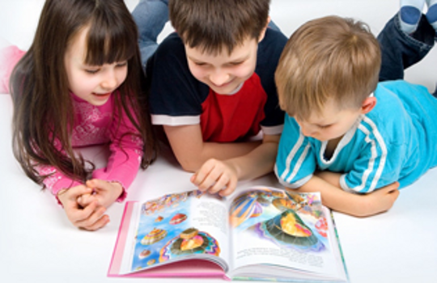• Во время чтения свет должен падать на книгу или тетрадь рав­номерно. Лучше всего заниматься с настольной лампой, оставляя при этом общее освещение. В поле зрения ребенка во время работы не должно быть отражающих поверхностей.

Нужно избегать наклона головы близко к предмету работы. Лучшее расстояние для зрительной деятельности — 30—35 см.

• Неправильная посадка (близкое расстояние от глаз до книги и тетради) способствует возникновению и развитию близорукости.

• Важно научить ребенка самому контролировать свою посадку. Так, проверить расстояние от глаз до книги или рисунка можно ру­кой: поставить руку, согнутую в локте, на стол, кончики пальцев ка­саются виска, между столом и грудью должен свободно проходить кулак, лопатки касаются спинки стула.

• Ни в коем случае нельзя разрешать детям читать лежа, так как эта привычка может стать одним из провоцирующих близорукость факторов.

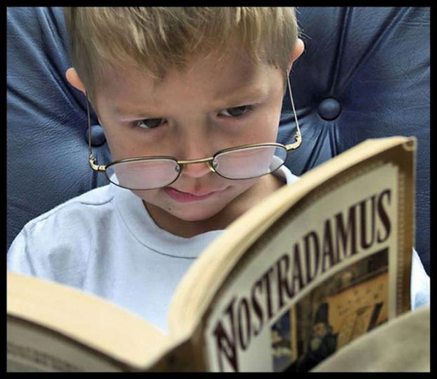• При покупке книги для ребенка обращайте внимание на раз­мер шрифта (мелкий не рекомендуется), цвет иллюстраций, длину строки (лучше короче), тогда вы избежите ненужного переутомле­ния глаз при чтении книг.

***Зрительная гимнастика***

*Задачи:*

*-* осуществлять профилактику нарушения зрения;

- снимать зрительное напряжение; — укреплять глазные мышцы.

*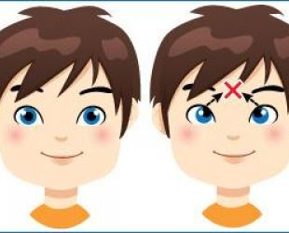Комплекс 1*

Выполнять круговые движения глазами 1—10 раз влево и вправо вначале быстрее, затем как можно медленнее.

*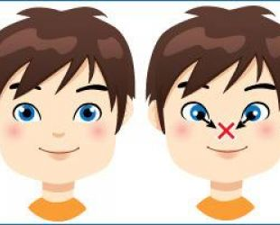Комплекс 2*

Посмотреть на кончик носа, затем вдаль. Повторить несколько раз.

*Комплекс 3*

Смотреть на кончик пальца или карандаша, удерживаемого на расстоянии 30 см от глаз, посмотреть вдаль. Моргнуть несколько раз. Сжать веки, опять моргнуть. Повторить несколько раз.

*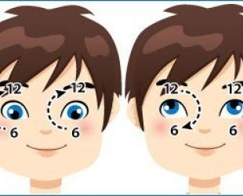Комплекс 4*

Взгляд направлять: влево, прямо; вверх, прямо; вниз, прямо без задержки в отведенном положении. Повторить 1 — 10 раз. Длитель­ность выполнения 3—5 мин.

*Комплекс 5*

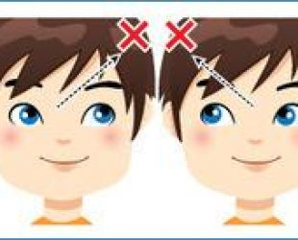Взгляд смещать по диагонали: влево-вниз-прямо, вправо-вверх-прямо, вправо-вниз-прямо, влево-вверх-прямо и постепенно увели­чивать задержки в отведенном положении. Дыхание произвольное, но следить за тем, чтобы не было задержки дыхания.

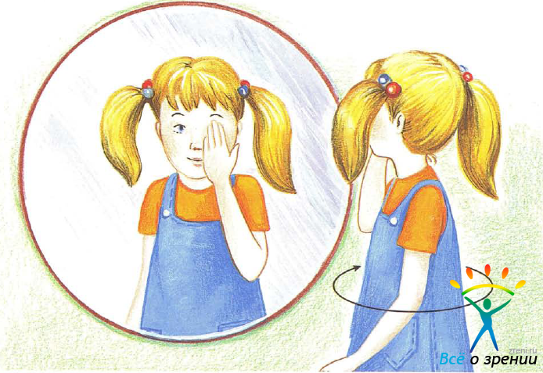О результативности совместной работы педагогического коллек­тива ДОУ и родителей по охране остроты зрения свидетельствует медицинский осмотр детей специалистом и оценка состояния глаз.